GUIA DE TRABAJO PRACTICO EN CASA
3.- Actividad N°3
OAE. Ejecutar ejercicios de fortalecimiento muscular localizado (abdomen)
Abdominales
Indicaciones: 1.-Deberán realizar una Rutina de abdominales, las cuales las pueden seguir del video O de las imagen que se adjunta.
2.-Deberán realizar 20 segundos de trabajo de cada ejercicio y 10 segundos de descanso y ubicarse para el ejercicio que sigue.
3.-Esta rutina deberán realizarla en 2 series (deberán realizar la rutina completa 2 veces) durante 2 semanas el día que usted elija (mejor aún si es el día que le toca educación física).
4.- Deberá anotar en la tabla que se adjunta al final la cantidad de ejercicios que realiza en los 20 segundos, de cada semana de trabajo. Lo ideal es que aumente su cantidad de ejercicio o la mantenga.
5.-Una vez terminada la segunda semana de trabajo envía la Tabla al correo: karla.antezana@colegioprovidencialaserena.cl. Fecha entrega : Lunes 06 Abril.
VIDEO: https://www.youtube.com/watch?v=A8FhYFw5RAg O
Rutina
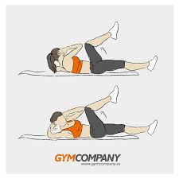
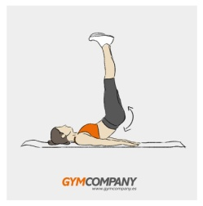
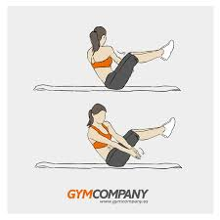
- 2. 3. 4.
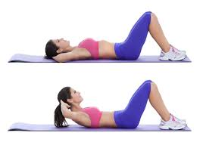

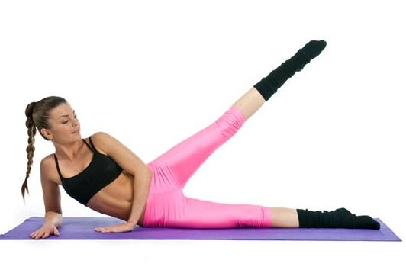
5. 6. 7. 8.
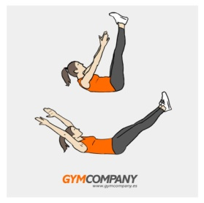
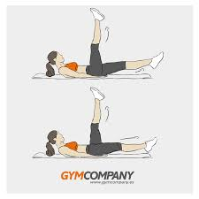
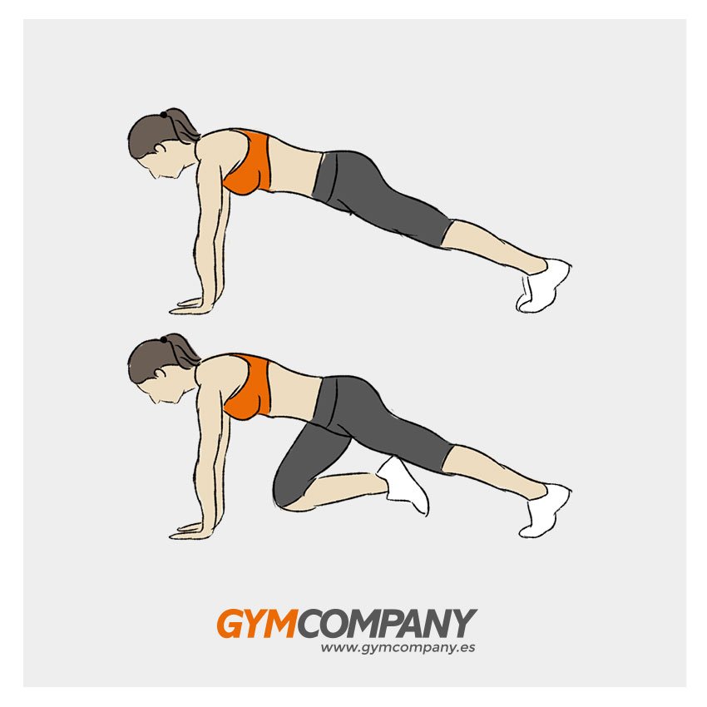

Tabla para Anotar Rutina
Ejercicio | Semana 1 |  | Semana 2 |  | Puntaje Total | Nota
 | Serie 1 | Serie 2 | Serie 1 | Serie 2 | 64 ptos.
1
2
3
4
5
6
7
8

